Экзаменационная выпускная работа по ВМЛ

Выберите правильный вариант ответа:

1. Тембр - это …
а) скорость исполнения музыки
б) часть звукового диапазона
в) окраска звука

2. Скорость исполнения музыкального произведения.
а) ритм
б) темп
в) регистр

3. Музыкальная форма, которая в переводе с французского языка означает «круг»:
а) период б) рондо в) фуга
4. Неоднократно повторяющаяся тема в форме рондо называется…
а) рефреном
б) припевом
в) интермедией

5. С чего начинается вариационная форма в музыке?
а) с темы б) с рефрена в) с эпизода

6. Количество частей в симфонии:
а) 3 б) 4 в) 5

7. Что на итальянском языке означает «концерт»:
а) исполнение б) игра в) состязание

8. Назвать музыкальный спектакль, в котором главное выразительное средство – пение:
а) балет
б) опера
в) кино

9. Перерыв между действиями в спектакле:
а) увертюра
б) либретто
в) антракт

10. Текст оперы – это…
а) либретто
б) план
в) сценарий

11. Выбрать инструменты медно-духовой группы:
а) скрипка б) труба в) валторна г) литавры д) контрабас е) туба ж) фагот з) флейта и) тромбон.

12. Указать количество исполнителей арии:
а) 1 б)2 в) 3 д) 4

13. Как называются части оперы или балета:
а) антракт б) акт, действие, в) серия

14. Как называется пение, приближенное к речи:
а) речитатив б) кантилена в) декламация

15. К какому художественному направлению принадлежит творчество И. С. Баха:
а) барокко б) классицизм в) романтизм д) импрессионизм

16. Выберите композиторов венских классиков:
а) Э. Григ б) Й. Гайдн в) Л. Бетховен г) Г. Гендель д) Р. Шуман е) В. Моцарт

17. Основоположник русской классической музыки:
а) П. Чайковский б) М. Глинка в) М. Мусоргский

18. Как назывался кружок русских композиторов XIX века:
а) «Товарищество передвижников» б) «Могучая кучка» в) «Колокол»

19.Кто из композиторов не входил в кружок «Могучая кучка»? (ответ записать буквой):
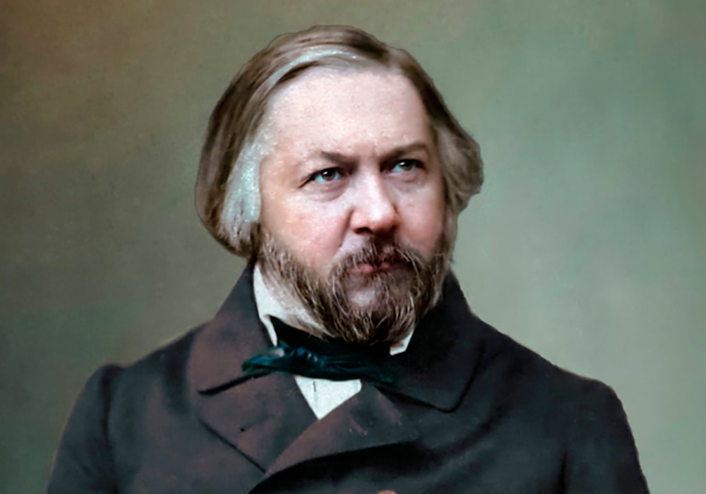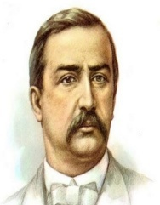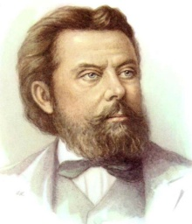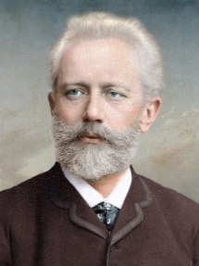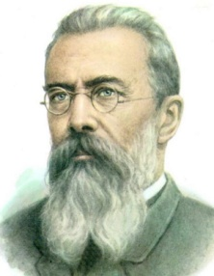

А | Б | В | Д | Е

20. Композитор-сказочник «Могучей кучки», который совершил кругосветное путешествие, будучи моряком:
а) Цезарь Кюи б) Модест Мусоргский в) Николай Римский-Корсаков

21. Лирико-эпическая опера знаменитого химика А. Бородина:
а) «Князь Игорь» б) «Иван Сусанин» в) «Евгений Онегин»

22. Создателем классического балет называют русского композитора…
а) Глинку б) Чайковского в) Даргомыжского

23. Низкий мужской голос, которым пел Фёдор Шаляпин партию Бориса Годунова:
а) тенор б) бас в) баритон
24. Основатель первой русской консерватории:
а) М. Балакирев б) Н. А. Римский – Корсаков в) А. Г. Рубинштейн
25. К фамилии композитора поставь цифру соответствующего ему сочинения:
П. И. Чайковский 1. Балет «Ромео и Джульетта»
М. И. Глинка 2. Опера «Снегурочка»
Ф. Шопен 3. Симфония №7 «Ленинградская»
С.С. Прокофьев 4. Опера «Евгений Онегин»
Н. А. Римский – Корсаков 5. Этюд «Революционный»
Д. Д. Шостакович 6. «Петя и Волк»
Ф. Шуберт 7. «Лесной царь»
Й. Гайдн 8. «Я помню чудное мгновенье»
9. Опера «Иван Сусанин»
10. Цикл «Прекрасная мельничиха»
11. Кантата «Александр Невский»
12. Симфония «С тремоло литавр»
13. Сюита «Шехерезада»

